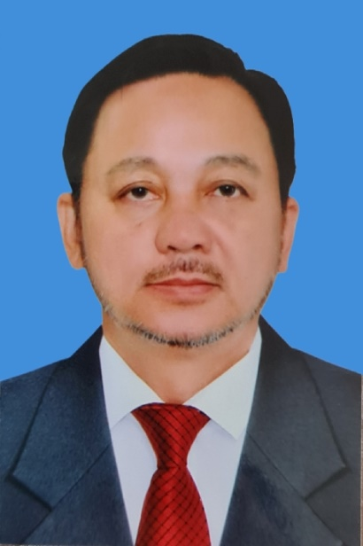 | - Họ và tên: PHẠM VĂN TRIÊM  - Ngày, tháng, năm sinh: 1966 Giới tính: Nam  - Đơn vị công tác: Công ty Cổ phần Đầu tư và Xây dựng Tân Phước Thịnh  - Chức vụ: Chủ tịch Hội đồng Quản trị Công ty; Chủ tịch Hiệp hội doanh nghiệp nhỏ và vừa tỉnh Bà Rịa – Vũng Tàu  - Đia chỉ: Số 563/25 đường Nguyễn An Ninh, phường Nguyễn An Ninh, thành phố Vũng Tàu  - Cơ quan, đơn vị giới thiệu: UBND thành phố Vũng Tàu  - Lĩnh vực lao động, sản xuất kinh doanh
TÓM TẮT THÀNH TÍCH
Năng động, sáng tạo trong quản lý, điều hành doanh nghiệp; chủ động xây dựng phương hướng, mục tiêu ngắn hạn, chiến lược để phát triển doanh nghiệp bền vững; chủ động tài chính cho hoạt động sản xuất kinh doanh, đưa doanh nghiệp hoạt động hiệu quả, doanh thu, nộp ngân sách, thu nhập bình quân của người lao động năm sau cao hơn năm trước, tạo được thương hiệu và uy tín của doanh nghiệp trên thị trường. Trong 30 năm qua, Ông đã lãnh đạo Công ty tham gia đấu thầu, trúng thầu và thực hiện hàng trăm dự án cho các đối tác trong và ngoài nước, trong đó có các công trình, dự án lớn, tầm cỡ tại tỉnh và các tỉnh lân cận; các dự án sau khi hoàn thành đều đảm bảo chất lượng, đạt hiệu quả cao khi đưa vào sử dụng. Đặc biệt, Công ty đã trúng thầu 02 công trình lớn (02 gói thầu Dự án Tổ hợp Hoá dầu Miền Nam và Khu Du lịch tiêu chuẩn quốc tế 5 sao The Hampton Hồ Tràm) và là Tổng thầu EPC ký hợp đồng trực tiếp với chủ đầu tư, điều này đã khẳng định được uy tín, trình độ kỹ thuật, bộ máy nhân sự và tính an toàn cao trong thi công của Công ty. Trong 05 năm (2018 – 2022), các chỉ số hoạt động sản xuất kinh doanh của Công ty luôn tăng trưởng và hoàn thành xuất sắc kế hoạch đề ra như: Tổng doanh thu đạt 1.437,405 tỷ đồng; tổng số nộp ngân sách Nhà nước 8,461 tỷ đồng; đảm bảo và nâng cao thu nhập cho 670 nhân viên, người lao động. Ngoài điều hành hoạt động sản xuất kinh doanh của doanh nghiệp, với vai trò Chủ tịch Hiệp hội doanh nghiệp nhỏ và vừa tỉnh Bà Rịa – Vũng Tàu, Ông đã cùng với Thường trực Hiệp hội xây dựng kế hoạch phát triển Hiệp hội, thu hút hơn 400 doanh nghiệp tham gia, là cầu nối giữa chính quyền và doanh nghiệp, thực hiện tốt các hoạt động như: Bảo vệ quyền và lợi ích hợp pháp chính đáng cho hội viên; tham gia xây dựng, góp ý vào cơ chế, chính sách; tổ chức đào tạo, bồi dưỡng; kết nối giao thương giữa các doanh nghiệp nhỏ và vừa để cùng hỗ trợ, sử dụng các sản phẩm, dịch vụ của nhau, cùng nhau hợp tác phát triển. Ông cũng rất quan tâm và tích cực đóng góp cho các hoạt động từ thiện, an sinh xã hội của tỉnh, tổng số tiền Công ty đóng góp trong 05 năm qua là 4,848 tỷ đồng.
Về khen thưởng: Công ty đã được Chủ tịch nước tặng thưởng Huân chương Lao động hạng Ba năm 2023. Cá nhân ông Phạm Văn Triêm được tặng thưởng Huân chương Lao động hạng Ba năm 2023 và 07 Bằng khen của UBND tỉnh. Ngoài ra, Ông còn được tặng nhiều Bằng khen của Bộ Xây dựng, Bộ Văn hóa – Thể thao và Du lịch, Tổng Hội Xây dựng Việt Nam, Hội Khuyến học Việt Nam.

